Vistas y cortes en AutoCAD
  - Apunte 2_9 · Módulo 2 · Fundamentos del dibujo CAD · PCI 1119 Sistemas de Representación

Para qué sirve este apunte
Usted ya sabe dibujar vistas y cortes a mano y conoce los comandos básicos de AutoCAD. Este apunte une ambas cosas: cómo mantener la correspondencia entre vistas, cómo rayar un corte y cómo sacar la lámina con cajetín a PDF.
Pieza guía: el buje con brida del apunte de cortes (brida Ø80 × 15, cubo Ø40 hasta 50 de alto, agujero central Ø20 y cuatro agujeros Ø10 sobre Ø60).

Vistas alineadas: líneas de proyección
A mano, la correspondencia se logra con la regla T y la escuadra. En AutoCAD se logra con líneas de construcción infinitas.
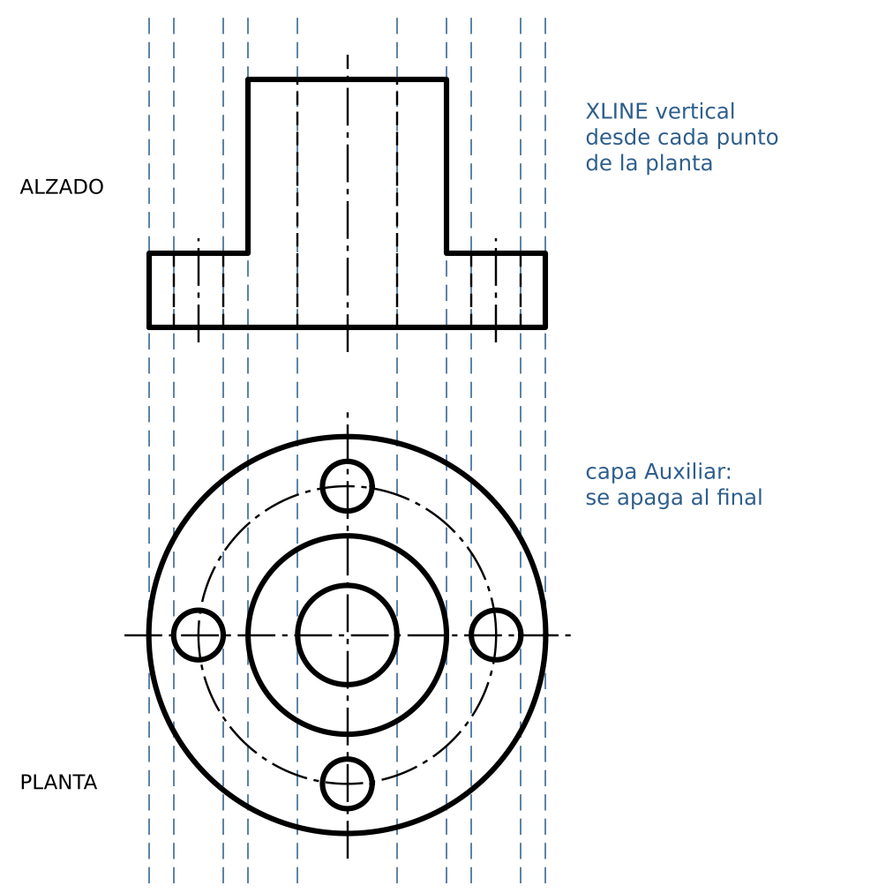
Figura 1. La planta se dibuja primero. Las XLINE verticales llevan cada ancho al alzado.
Paso | Comando | Qué se hace
1 | CIRCLE | Dibuje la vista que tiene los círculos (aquí, la planta) con sus ejes
2 | XLINE (XL), opción V | En la capa Auxiliar, una vertical por cada cuadrante y cada centro de la planta
3 | LINE y OFFSET | Línea de base del alzado y las alturas 15 y 50 con OFFSET
4 | TRIM | Recorte y pase los tramos definitivos a las capas Visible, Oculta y Ejes
5 | LAYER | Apague la capa Auxiliar. No la borre: sirve para corregir
• Para la vista lateral use XLINE horizontal desde el alzado. El fondo se lleva desde la planta con una XLINE a 45°, igual que en el apunte de la tercera vista.
• Disposición en primer diedro (ISO-E): planta bajo el alzado, lateral izquierda a la derecha.
• Deje al menos 20 mm entre vistas para las cotas.

Del alzado con ocultas al alzado en corte
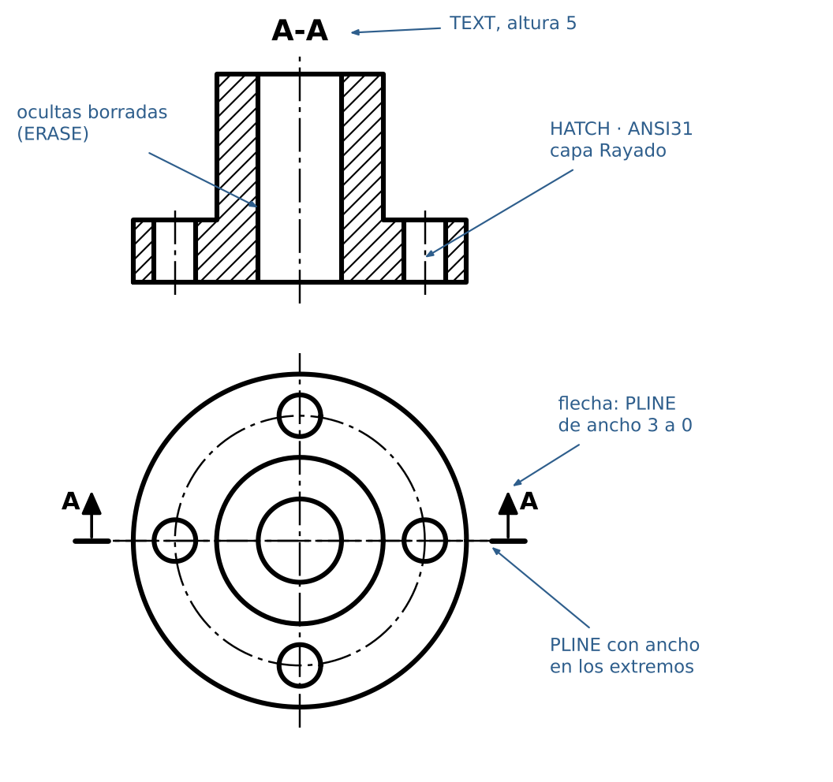
Figura 2. Corte total A-A del buje con brida.
Paso | Comando | Qué se hace
1 | COPY | Copie el alzado con ocultas hacia un lado, para conservar el original mientras trabaja
2 | Lista de capas | Las ocultas que el plano corta pasan a la capa Visible: ahora son contornos
3 | ERASE | Borre las ocultas que quedan. Una vista cortada no lleva ocultas
4 | HATCH (H) | Capa Rayado, patrón ANSI31, clic dentro de cada zona de material cortado
5 | PLINE y TEXT | En la planta: traza del plano, flechas y letras. Sobre el alzado: rótulo A-A

Rayado con HATCH
• ANSI31 ya viene inclinado a 45°. El ángulo se deja en 0.
• La zona debe estar cerrada. Si HATCH no la reconoce, hay una esquina abierta: haga zoom y revise con Endpoint.
• Los agujeros no se rayan: haga clic solo dentro del material.
• La misma pieza lleva el mismo rayado en todas sus zonas. Dos piezas en contacto: una a 0 y la otra con ángulo 90.
• Nervios y ejes cortados a lo largo no se rayan, igual que a mano.
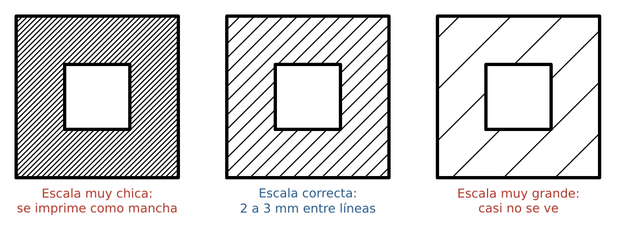
Figura 3. Efecto de la escala del patrón (Hatch Pattern Scale).
Ajuste la escala del patrón hasta que las líneas queden a 2 o 3 mm entre sí en el papel. Para una lámina a 1:1 pruebe con escala 1; si la lámina va a 1:2, use 2.

Indicación del plano de corte
• Traza: línea en la capa Ejes sobre el eje de la planta, que sobresalga unos 10 mm de la pieza.
• Extremos gruesos: PLINE (PL), opción Width, ancho 1, de unos 8 mm de largo.
• Flechas: PLINE con ancho inicial 3 y final 0, de unos 10 mm, apuntando hacia donde se mira.
• Letras y rótulo: TEXT, altura 5, en la capa Cotas.

Acotar una vista cortada
• Los diámetros se acotan de preferencia en la vista cortada, con DIMLINEAR, anteponiendo el símbolo Ø al texto (%%c en el editor de cotas).
• Si una cota cae sobre el rayado, AutoCAD no lo interrumpe solo: saque la cota fuera de la pieza.
• Los cuatro agujeros se acotan en la planta: 4 × Ø10 y el diámetro Ø60 de la circunferencia de centros.

La lámina: presentación, ventana y cajetín
La pieza vive en el modelo a 1:1. El cajetín vive en la presentación a 1:1. La escala del dibujo se fija en la ventana.
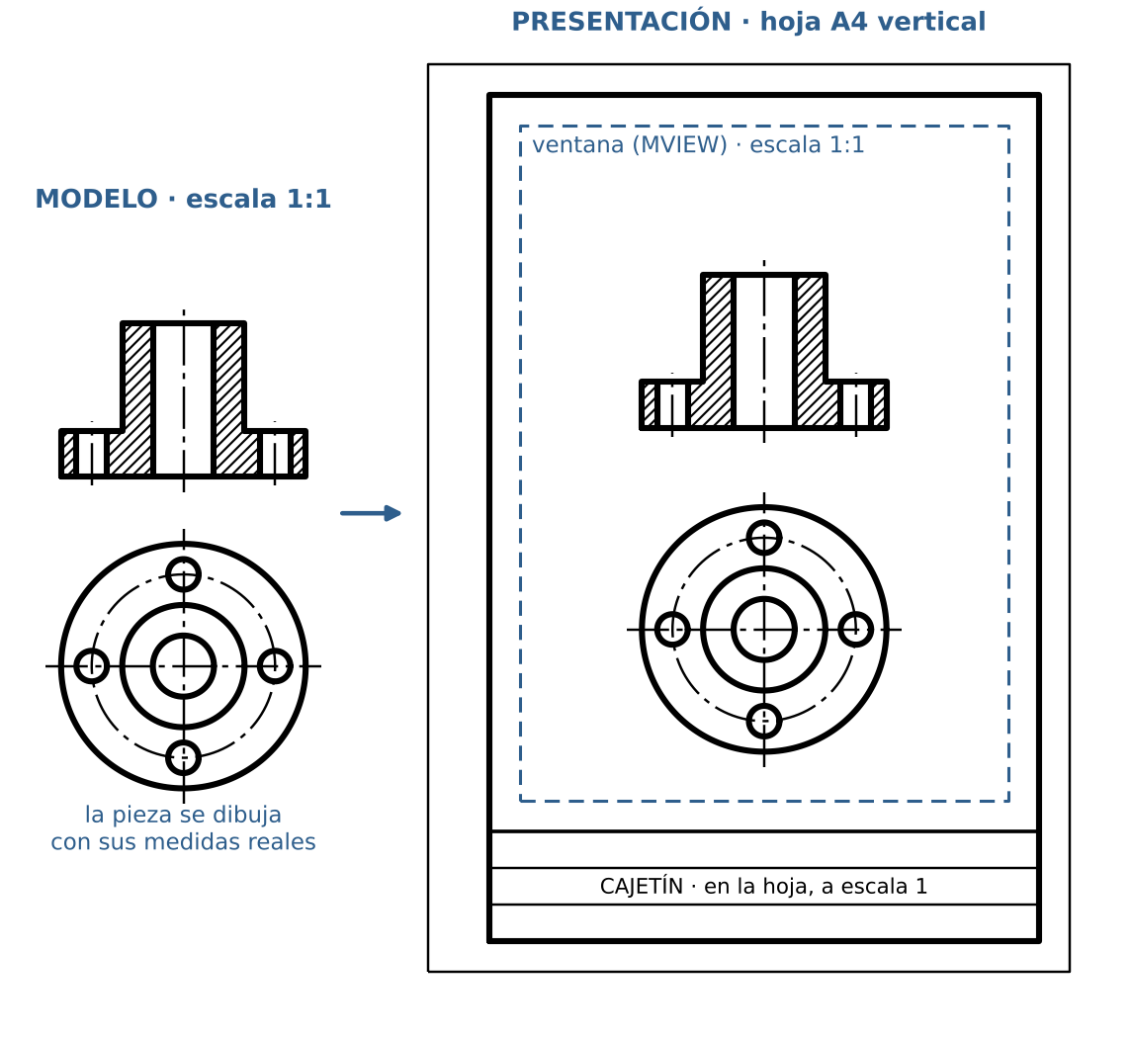
Figura 4. Modelo y presentación.
Paso | Comando | Qué se hace
1 | Pestaña Layout1 | Pase a la presentación. Borre la ventana que viene por defecto
2 | PAGESETUP | Modify: impresora DWG To PDF.pc3, papel ISO A4 o A3, escala de trazado 1:1, estilo monochrome.ctb
3 | RECTANG o INSERT | Dibuje o inserte el recuadro y el cajetín ISO 7200 en la capa Cajetín
4 | MVIEW (MV) | En una capa Ventanas, marque dos esquinas dentro del recuadro
5 | Escala de la ventana | Seleccione el borde de la ventana y elija una escala normalizada en la barra de estado: 1:1, 1:2, 1:5
6 | Bloquear | Con la ventana seleccionada, en Properties (Ctrl+1) ponga Display locked en Yes
7 | PLOT (Ctrl+P) | Vista previa y generar el PDF
• Para que el borde de la ventana no se imprima, marque la capa Ventanas como no imprimible (icono de impresora en LAYER).
• Si la lámina va a 1:2, las cotas se verían a la mitad de su tamaño. Corrija con la escala general del estilo de cota (DIMSCALE = 2).
• La escala que se escribe en el cajetín es la de la ventana.

Errores frecuentes
Error | Cómo se ve | Cómo evitarlo
Vistas desalineadas | El alzado no calza con la planta | Construir siempre con XLINE
Ocultas dentro del corte | Trazos sobre el rayado | Borrar las ocultas de la vista cortada
Rayado en los agujeros | El hueco aparece como material | Clic solo en zonas de material
Rayado a escala equivocada | Mancha negra o casi invisible | Ajustar la escala del patrón y revisar la vista previa
Cajetín escalado | Letras enormes o diminutas | Cajetín en la presentación, a escala 1
Ventana sin escala normalizada | Escala 1:1.37 o similar | Elegir la escala de la lista y bloquear la ventana
PDF en colores | Líneas grises o de color | Estilo de trazado monochrome.ctb
Regla de oro: construir con líneas de proyección, rayar solo material, escalar solo la ventana.

Taller de la clase
1. Dibuje la planta y el alzado en corte total A-A del buje con brida, con sus capas.
2. Acote la pieza completa sin sobreacotar.
3. Arme la lámina A4 con cajetín, a escala 1:1, y entregue DWG y PDF.

